INFORME DE PRUEBAS · SPRINT 6
SIGMA · Sistema Integrado de Gestión de Mantenimiento Industrial
Ejecución de pruebas de aceptación sobre las historias del Sprint 6 desarrolladas por el equipo Código Creativo (del 11-11-2026 al 24-11-2026)
Proyecto | SIGMA · Capstone
Sprint | Sprint 6 · del 11-11-2026 al 24-11-2026
Responsable de las pruebas | Bryan Chávez
Desarrolladores | Bryan Chávez
Fecha de ejecución | 15-09-2026 al 16-10-2026
Historias cubiertas | HU-043, HU-044, HU-150, HU-151, HU-154, HU-200, HU-201, HU-202, HU-203
Casos ejecutados | 24 · 24 cumplen · 0 no cumplen o quedaron fuera de esta corrida · 0 defecto(s) encontrado(s) y corregido(s)

1. Introducción y alcance
Este informe es parcial y se irá completando durante el Sprint 6. Hoy documenta (1) lo ya construido y probado en la web de EP-20, el Centro de carga de datos (HU-200 a HU-203), y (2) lo ejecutado del lado servidor de las historias de la aplicación móvil que se reprogramaron desde el Sprint 2 (HU-043, HU-044, HU-150, HU-151 y HU-154). Cada criterio de aceptación se ejercitó como un caso de prueba independiente, con los pasos realizados, el resultado esperado, el resultado obtenido y la evidencia tomada en el momento de la ejecución. Las historias restantes del sprint (la aplicación móvil, SIGMA AI y los indicadores) se probarán al construirse y sus casos se sumarán a este informe.
Las pruebas web se ejecutaron sobre el sitio Intranet de SIGMA con un navegador Chrome automatizado (Selenium); las pruebas de API se ejecutaron desde la interfaz Swagger publicada por la propia API, y en cada una se capturó la petición enviada y la respuesta real del servidor. Cuando durante la ejecución se encontró un defecto, se corrigió en el código y la corrección se documenta también como un caso de prueba, con la evidencia del error y de la reprueba.

2. Entorno y usuarios de prueba
Componente | Detalle
Sitio web | Intranet SIGMA · ASP.NET WebForms 4.8 · http://localhost/SIGMA/Intranet
API | SIGMA Web API 2 · http://localhost/SIGMA/Servicio/API · documentación Swagger en /swagger/ui/index
Base de datos | SQL Server (hosting) · db_acd593_sigma
Navegador | Google Chrome 152 (headless, 1400×900) controlado con Selenium 4
Cliente de prueba | Hamburgo SA · plantas Renca y Maipú · datos de semilla del proyecto

Usuario | Perfil | Correo de acceso
Cristián Muñoz | Técnico de Mantenimiento (solo app) | cristian.munoz@hamburgo.cl
Rodrigo Quezada | Jefe de Mantenimiento | rodrigo.quezada@hamburgo.cl
Root | Root (SIGMA) | root@codigocreativo.cl
Las cuentas son de desarrollo, sin valor productivo. Las contraseñas no se incluyen en este documento.

3. Resumen de resultados

3.1 Historias cubiertas
Historia | Título | Plataforma | Desarrollador | Casos (cumplen)
HU-043 | Registrar una lectura de medidor desde terreno | App |  | 3 (3)
HU-044 | Registrar una medición de condición | App |  | 2 (2)
HU-150 | Sincronizar los datos hacia el dispositivo | App |  | 3 (3)
HU-151 | Trabajar sin conexión | App | Bryan Chávez | 4 (4)
HU-154 | Escanear el código QR de una posición | App |  | 4 (4)
HU-200 | Importar activos desde una planilla | Web |  | 3 (3)
HU-201 | Resolver las celdas ambiguas de una importación | Web |  | 2 (2)
HU-202 | Importar el plan anual desde una planilla | Web |  | 2 (2)
HU-203 | Consultar el historial de importaciones | Web |  | 1 (1)

3.2 Casos ejecutados
Historia | CA | Caso de prueba | Tipo | Resultado
HU-043 | #1 | Registro con validación | API | Cumple
HU-043 | #2 | Salto no razonable | API | Cumple
HU-043 | #3 | Registro sin conexión | API | Cumple
HU-044 | #1 | Registro con unidad distinta a la esperada | API | Cumple
HU-044 | #2 | Valor fuera de umbral | API | Cumple
HU-150 | #1 | Primera sincronización | API | Cumple
HU-150 | #2 | Sincronización incremental | API | Cumple
HU-150 | #3 | Sincronización interrumpida | API | Cumple
HU-151 | #0 | Suscripción vencida: la API responde 402 antes del controller | API | Cumple
HU-151 | #0 | Suscripción vigente: la API opera normal | API | Cumple
HU-151 | #0 | Rutas exentas de la compuerta | API | Cumple
HU-151 | #0 | Descarga para el dispositivo filtrada por usuario y planta | API | Cumple
HU-154 | #1 | Escaneo con conexión | API | Cumple
HU-154 | #2 | Escaneo sin conexión | API | Cumple
HU-154 | #3 | Posición sin activo asignado | API | Cumple
HU-154 | #4 | Código no reconocido | API | Cumple
HU-200 | #1 | Revisión previa sin escribir | Web | Cumple
HU-200 | #3 | Confirmación de la carga | Web | Cumple
HU-200 | #4 | Descarga de la plantilla con ejemplo | Web | Cumple
HU-201 | #1 | Error por celda con hoja, fila y columna | Web | Cumple
HU-201 | #4 | Una fila mala no detiene la carga | Base de datos | Cumple
HU-202 | #1 | Estructura del plan interpretada | Base de datos | Cumple
HU-202 | #3 | Plan creado en borrador con sus hitos | Base de datos | Cumple
HU-203 | #1 | Historial de cargas | Web | Cumple

De los 24 casos ejecutados, 24 cumplen el criterio de aceptación. Todos los criterios ejecutados se cumplen.
Cobertura sobre el Sprint Backlog: 126 de 218 criterios de la plataforma web/API verificados (92 sin cumplir).

4. Casos de prueba y evidencia
Para cada historia se presentan sus casos, en el orden de los criterios de aceptación del Sprint Backlog. Cada caso indica el usuario con el que se ejecutó, los pasos, lo esperado, lo obtenido y las capturas tomadas durante la ejecución.

HU-043 · Registrar una lectura de medidor desde terreno

CA1 · Registro con validación
Criterio de aceptación: Cuando ingreso una lectura válida
Entonces se guarda con la fecha y hora del registro
Y el valor actual del medidor se actualiza
Usuario | Cristián Muñoz · Técnico de Mantenimiento (solo app)
Tipo de prueba | API
Pasos | POST /captura/lecturas con el horómetro MED-33-H (valor anterior 7908.00): +8 horas con fecha de lectura 16-09-2026 05:00 UTC; luego GET /medidores/8.
Resultado esperado | Se guarda con la fecha y hora del registro y el valor actual del medidor se actualiza.
Resultado obtenido | HTTP 201: {  "id": 19,  "mensaje": "Lectura registrada."  }. Activo_Medidor queda con valor actual y fecha «7916.00|2026-09-16 05:00:00»; GET /medidores/8 lo muestra (AME_VALOR_ACTUAL). La fecha de registro (aml_fecha_creacion) la pone el servidor aparte de la fecha de la lectura.
Detalle | Ejecutado durante el Sprint 2 como lado servidor de la historia; la historia se reprogramó al Sprint 6 (Sprint Review 1). Las capturas están en capturas/S2/.
Fecha | 16-09-2026 02:08
Veredicto | CUMPLE

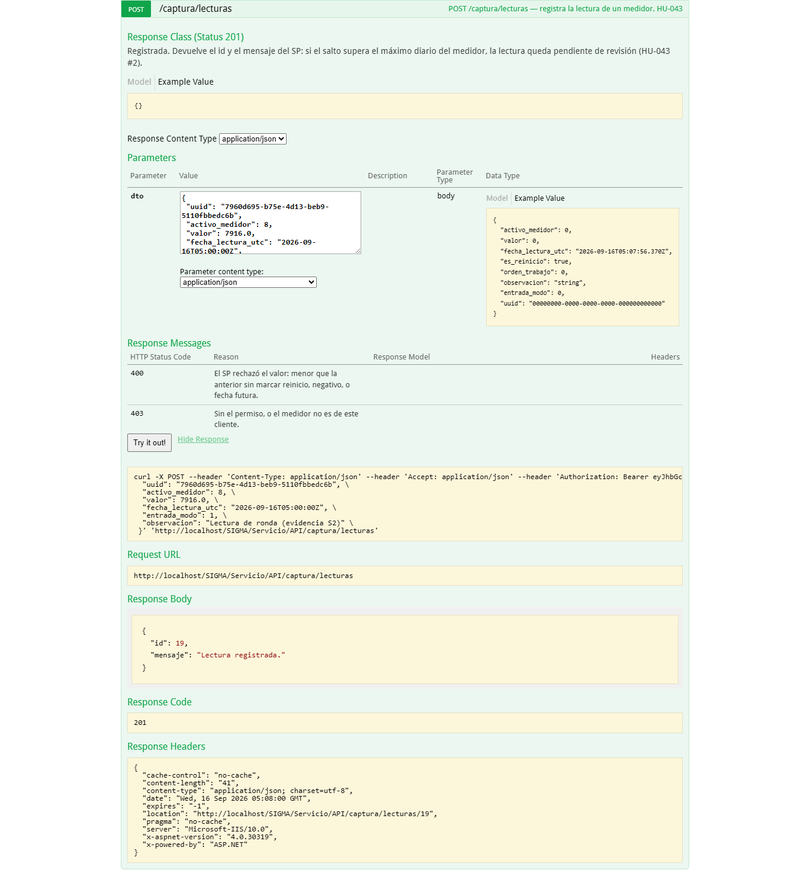
Figura 1 — HU-043 CA1 · ../S2/hu043 1 sw lectura
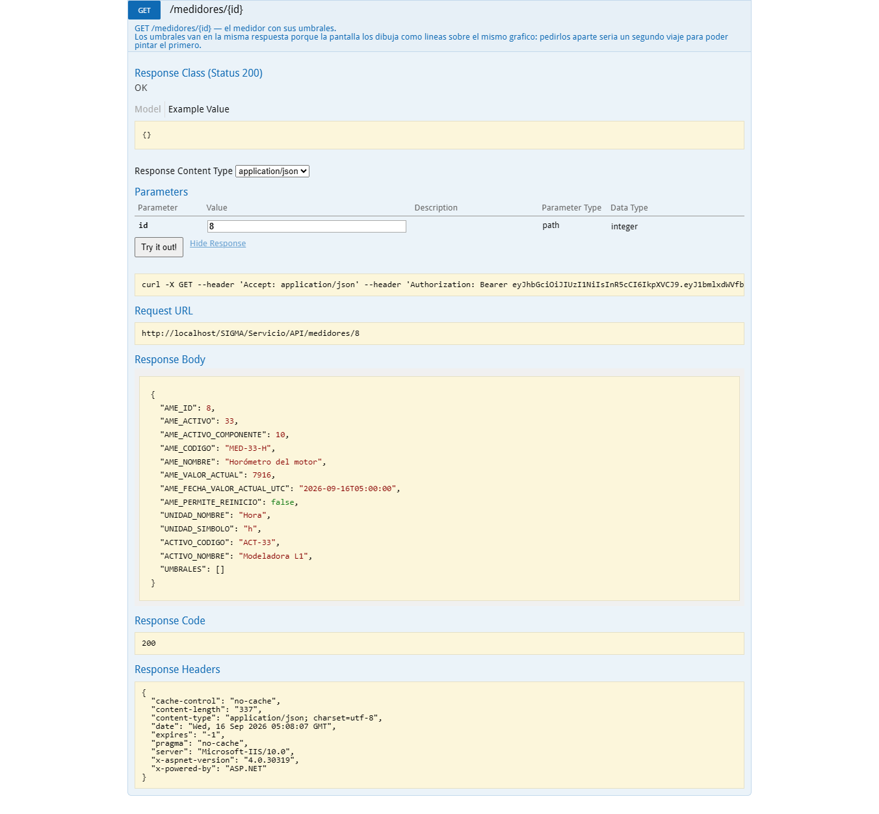
Figura 2 — HU-043 CA1 · ../S2/hu043 1 sw medidor

CA2 · Salto no razonable
Criterio de aceptación: Dado un medidor con máximo diario de 24 horas
Cuando registro un salto de 400 horas respecto de la lectura de ayer
Entonces la lectura se acepta y se marca como pendiente de revisión
Y aparece en el informe de lecturas a revisar
Usuario | Cristián Muñoz · Técnico de Mantenimiento (solo app)
Tipo de prueba | API
Pasos | El medidor tiene máximo diario 24 h. POST /captura/lecturas con 8316 (un salto de 400 h respecto de la lectura de hace minutos).
Resultado esperado | La lectura se acepta, se marca como pendiente de revisión y aparece en el informe de lecturas a revisar.
Resultado obtenido | HTTP 201: {  "id": 20,  "mensaje": "Lectura registrada. El salto de 400.0 en 1 dia(s) supera el maximo diario (24.0): queda pendiente de revision."  }. La fila queda con calidad «5|Pendiente de revisión» y se abre la alerta «Lectura a revisar en Horómetro del motor — El medidor MED-33-H de ACT-33 avanzo 400.0 en 1 dia(s); el maximo diario es 24.0.», que es la que alimenta la bandeja de alertas (informe de lecturas a revisar).
Detalle | Ejecutado durante el Sprint 2 como lado servidor de la historia; la historia se reprogramó al Sprint 6 (Sprint Review 1). Las capturas están en capturas/S2/.
Fecha | 16-09-2026 02:08
Veredicto | CUMPLE

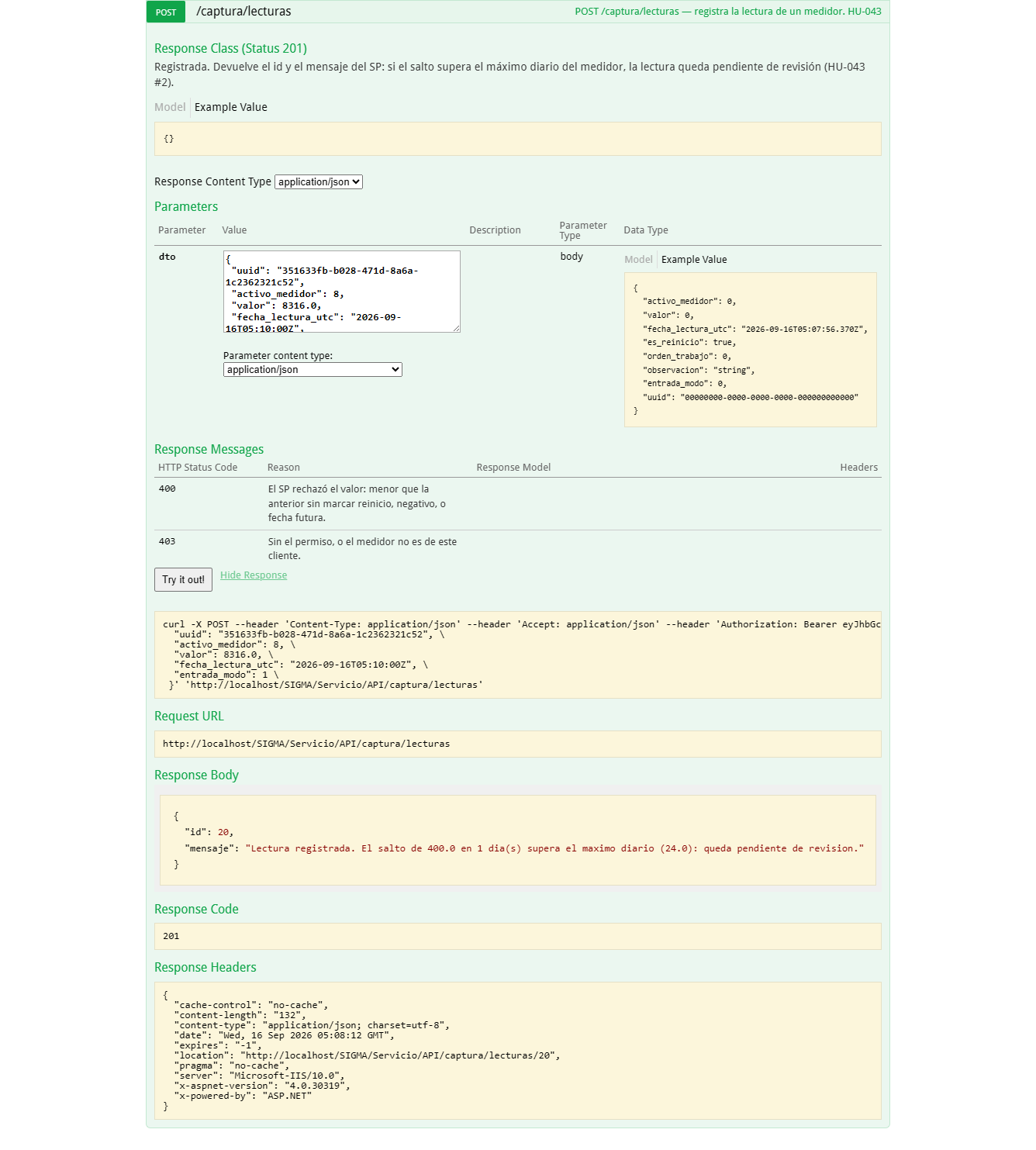
Figura 3 — HU-043 CA2 · ../S2/hu043 2 sw salto

CA3 · Registro sin conexión
Criterio de aceptación: Dado que estoy sin señal
Cuando registro la lectura
Entonces se guarda en el dispositivo y se sincroniza al recuperar conexión
Y la fecha registrada es la del momento de la lectura, no la de la sincronización
Usuario | Cristián Muñoz · Técnico de Mantenimiento (solo app)
Tipo de prueba | API
Pasos | La app guarda la lectura en el teléfono (outbox, uuid generado al encolar) y la envía al volver la señal; aquí se reproduce el envío y el reintento con el mismo uuid, con fecha_lectura_utc de ayer 15:30.
Resultado esperado | Se guarda en el dispositivo y se sincroniza al recuperar conexión; la fecha registrada es la del momento de la lectura, no la de la sincronización.
Resultado obtenido | Envío: HTTP 201. Reintento con el mismo uuid: HTTP 201 «{  "id": 21,  "mensaje": "La lectura ya estaba registrada."  }» (no duplica). La fila guarda la fecha de la lectura y aparte la del registro: 2026-09-15 18:30:00 | registro 2026-09-16 05:08:19. En la app, CapturaScreen encola con los nombres del DTO (activo_medidor, fecha_lectura_utc, uuid) —antes mandaba act_id/fecha_evento y la cola rebotaba, defecto corregido hoy—.
Detalle | Ejecutado durante el Sprint 2 como lado servidor de la historia; la historia se reprogramó al Sprint 6 (Sprint Review 1). Las capturas están en capturas/S2/.
Fecha | 16-09-2026 02:08
Veredicto | CUMPLE

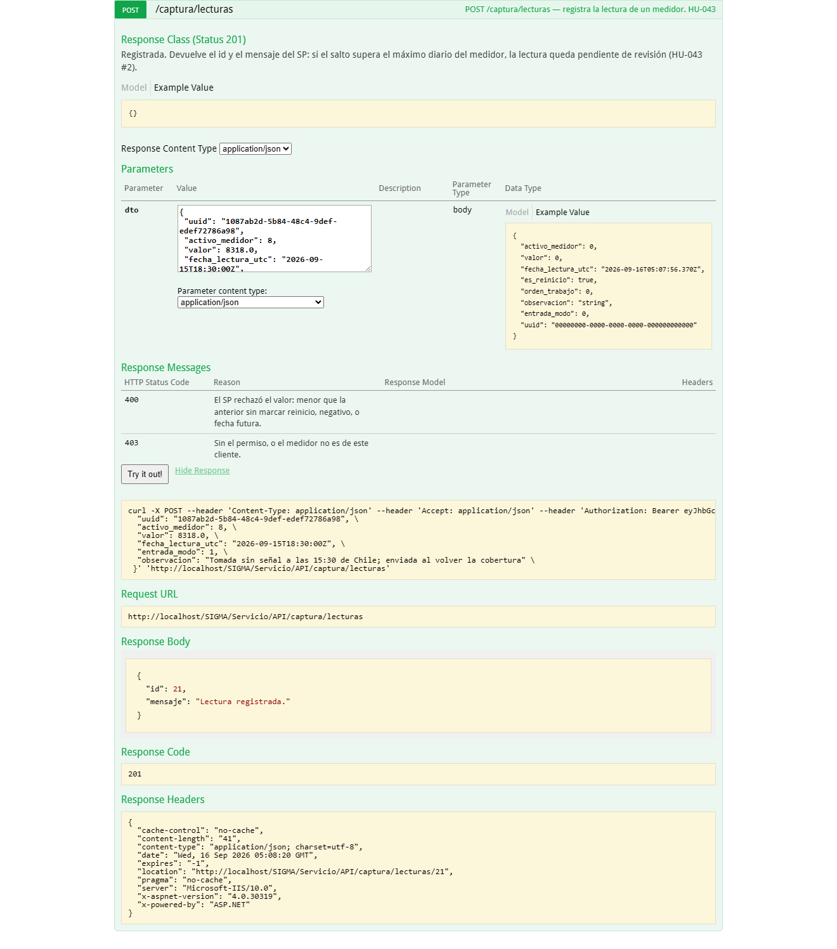
Figura 4 — HU-043 CA3 · ../S2/hu043 3 sw encolada
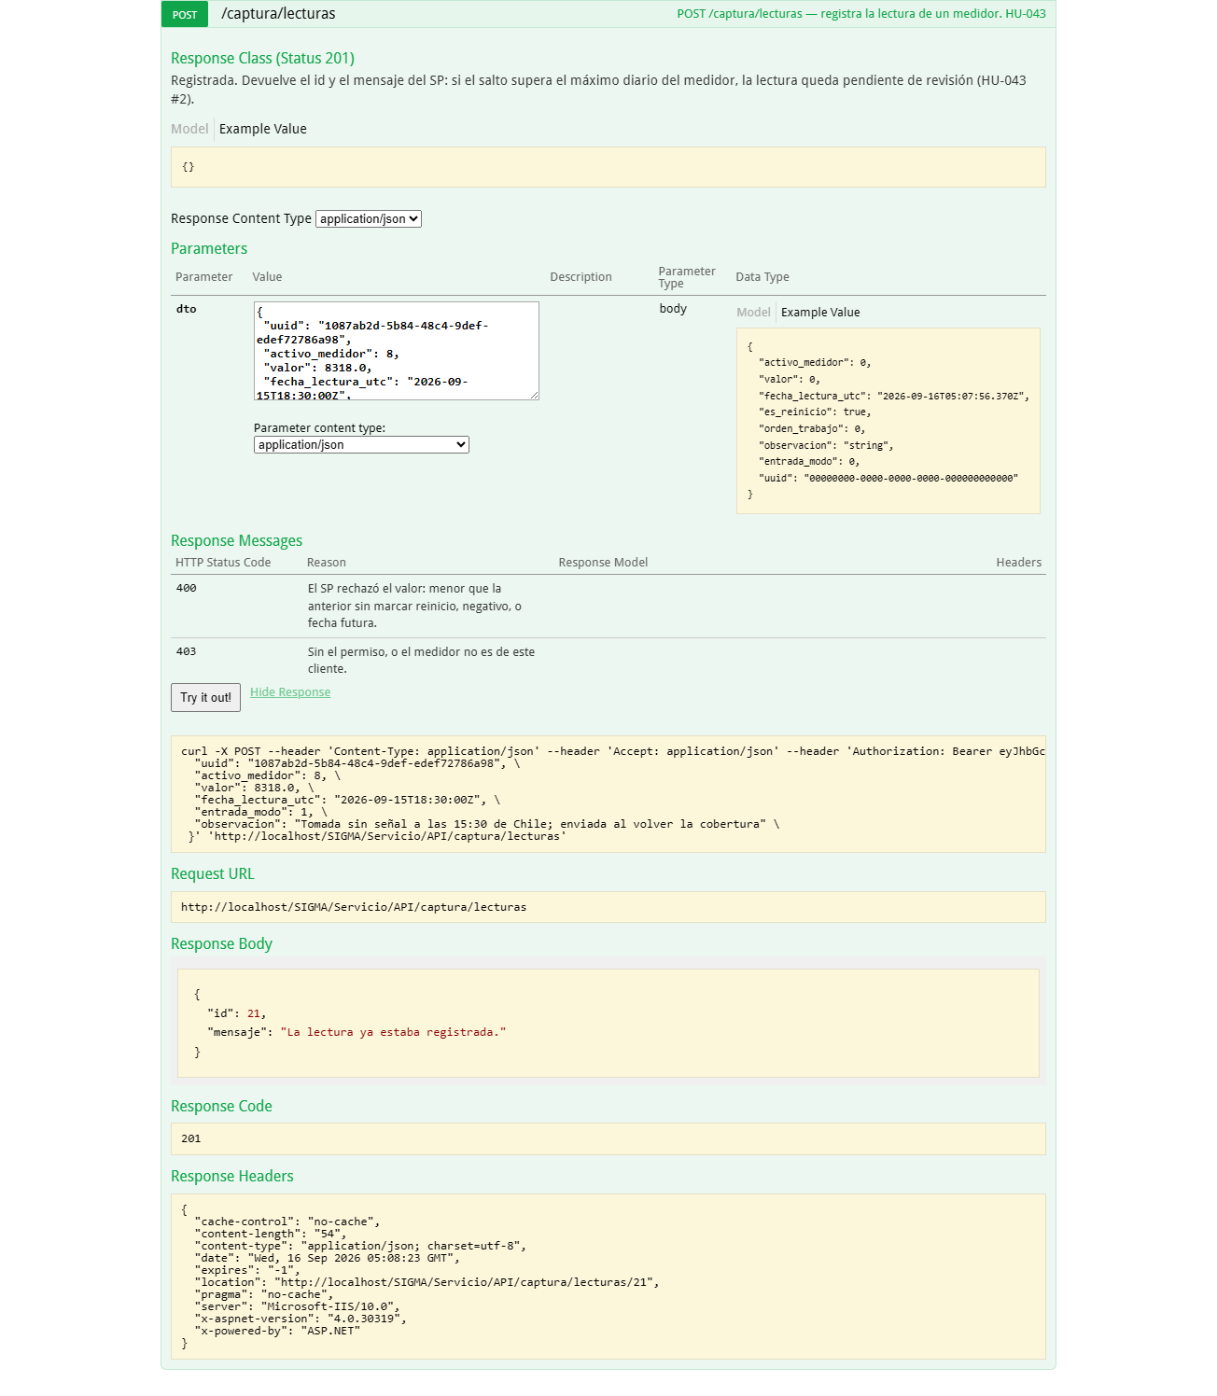
Figura 5 — HU-043 CA3 · ../S2/hu043 3 sw reintento

HU-044 · Registrar una medición de condición

CA1 · Registro con unidad distinta a la esperada
Criterio de aceptación: Dado que la variable espera bar y registro el valor en PSI
Entonces se guarda el valor tal como lo ingresé junto con su unidad
Y además se guarda su equivalente en la unidad base
Y la comparación contra el umbral se realiza sobre el equivalente
Usuario | Cristián Muñoz · Técnico de Mantenimiento (solo app)
Tipo de prueba | API
Pasos | La variable Presión de ACT-36 espera bar (adv 6, crít 8). POST /captura/mediciones con 120 psi (unidad_medida 34).
Resultado esperado | Se guarda el valor tal como lo ingresé con su unidad, además su equivalente en la unidad base, y la comparación contra el umbral se hace sobre el equivalente.
Resultado obtenido | HTTP 201: {  "id": 491,  "mensaje": "Medicion registrada. VALOR CRITICO: supera el umbral definido."  }. En Activo_Medicion: «120.00 psi | canonico 8.2738 bar» (120 psi = 8,27 bar). El veredicto CRÍTICO se tomó sobre 8,27 bar contra el umbral 8 —no sobre el 120 tecleado—.
Detalle | Ejecutado durante el Sprint 2 como lado servidor de la historia; la historia se reprogramó al Sprint 6 (Sprint Review 1). Las capturas están en capturas/S2/.
Fecha | 16-09-2026 02:08
Veredicto | CUMPLE

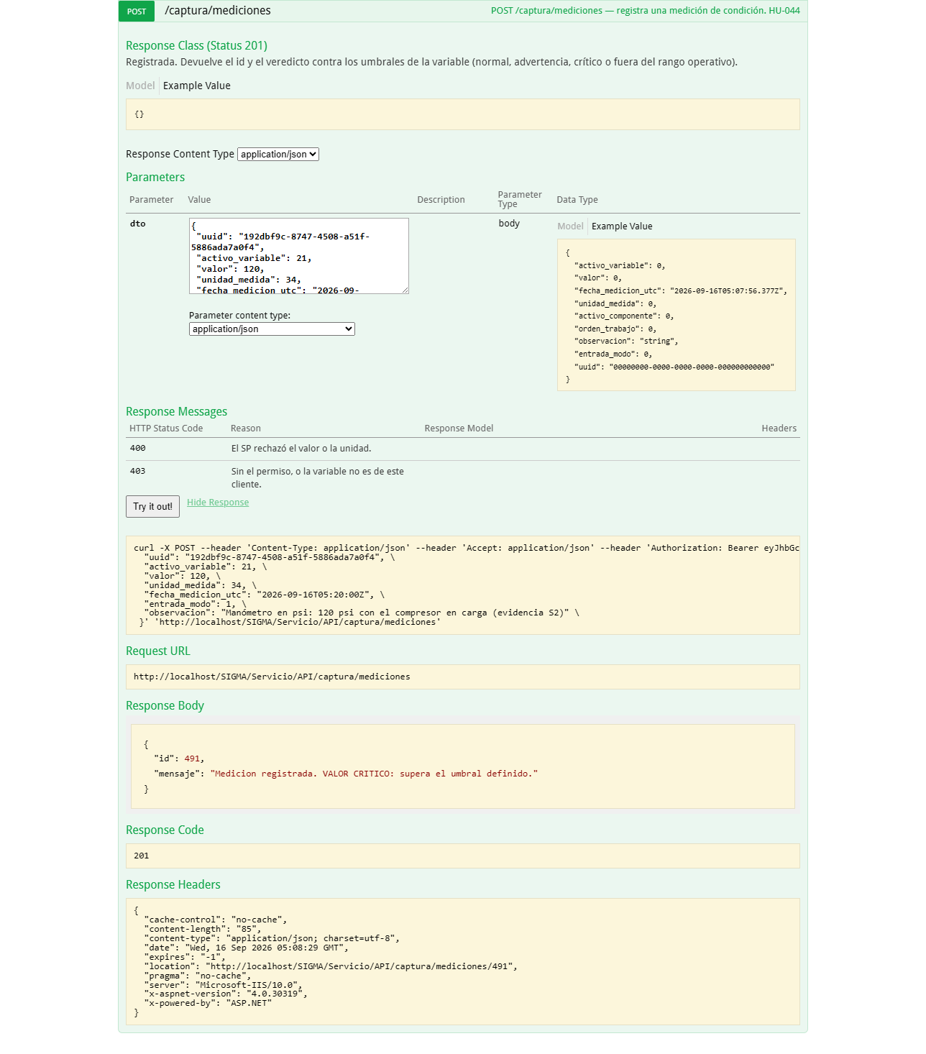
Figura 6 — HU-044 CA1 · ../S2/hu044 1 sw psi

CA2 · Valor fuera de umbral
Criterio de aceptación: Cuando el valor supera el umbral definido para la variable en ese activo
Entonces se solicita un comentario
Y se genera una alerta del tipo correspondiente
Usuario | Cristián Muñoz · Técnico de Mantenimiento (solo app)
Tipo de prueba | API
Pasos | POST /captura/mediciones con 7 bar (sobre el umbral de advertencia 6) sin observación; luego con observación.
Resultado esperado | Se solicita un comentario y se genera una alerta del tipo correspondiente.
Resultado obtenido | Sin comentario: HTTP 400 «{  "codigo": 400,  "mensaje": "EL VALOR (7.00) ESTA FUERA DE UMBRAL (6.00): INDIQUE UN COMENTARIO CON LO QUE OBSERVO."». Con comentario: HTTP 201 «{  "id": 492,  "mensaje": "Medicion registrada. Valor en advertencia» y se abre la alerta «Presión en advertencia en ACT-36 | severidad 3 | Se midio 7.00 bar contra un umbral de 6.00 bar. Presión sube al cargar; válvula de alivio revisada (evidencia S» (tipo MEDICIÓN FUERA RANGO, severidad 3 = advertencia; crítico sería 4). En la app, CapturaScreen exige el comentario antes de encolar cuando el valor supera los umbrales de la variable.
Detalle | Ejecutado durante el Sprint 2 como lado servidor de la historia; la historia se reprogramó al Sprint 6 (Sprint Review 1). Las capturas están en capturas/S2/.
Fecha | 16-09-2026 02:08
Veredicto | CUMPLE

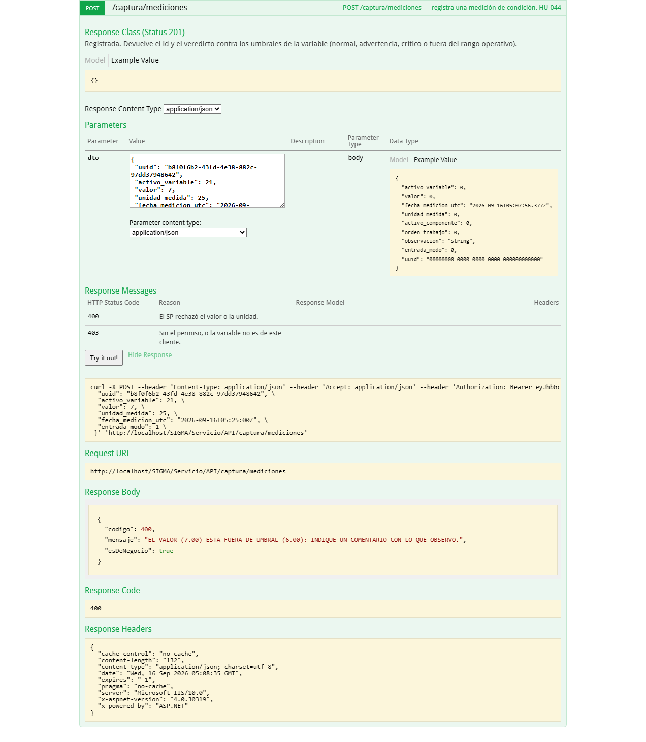
Figura 7 — HU-044 CA2 · ../S2/hu044 2 sw sin comentario
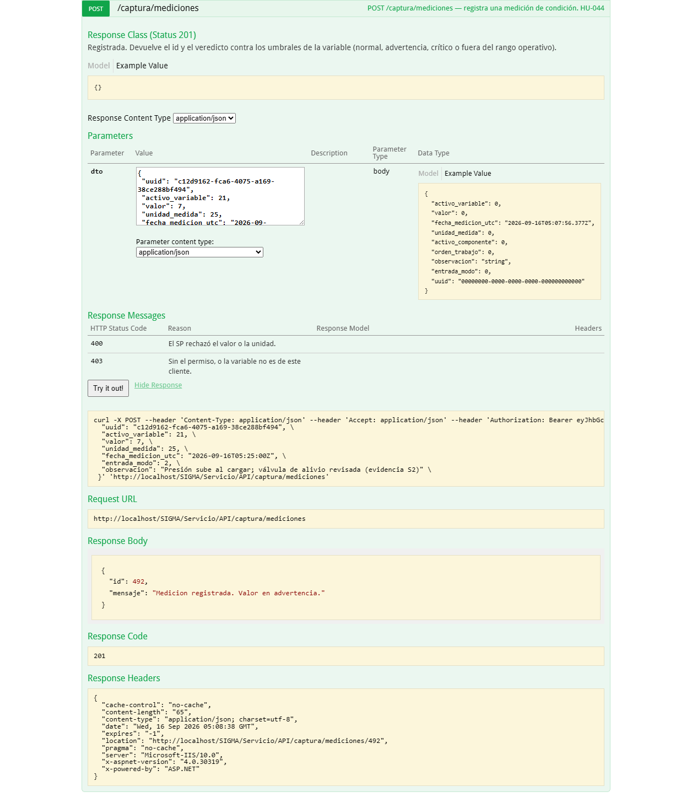
Figura 8 — HU-044 CA2 · ../S2/hu044 2 sw con comentario

HU-150 · Sincronizar los datos hacia el dispositivo

CA1 · Primera sincronización
Criterio de aceptación: Cuando sincronizo por primera vez
Entonces se descargan catálogos, mis activos, mis órdenes abiertas y las plantillas publicadas
Y se muestra el progreso por bloque
Usuario | Cristián Muñoz · Técnico de Mantenimiento (solo app)
Tipo de prueba | API
Pasos | Swagger › GET /sincronizacion (manifiesto) y GET /sincronizacion/12 (órdenes abiertas) y /13 (pautas y plantillas).
Resultado esperado | Se descargan catálogos, mis activos, mis órdenes abiertas y las plantillas publicadas; se muestra el progreso por bloque.
Resultado obtenido | El manifiesto (HTTP 200) declara 13 bloques con sus filas —ORGANIZACION, AREAS, CATALOGOS, ACTIVOS, MEDICION, INVENTARIO, EXISTENCIAS, PERMISOS_TRABAJO, ORDENES_TRABAJO, TAREAS, POSICIONES, ORDENES_ABIERTAS, CHECKLISTS— y es lo que la app usa para la barra de progreso por bloque. El bloque 12 trae la bandeja, los pasos y los asignados de las órdenes no cerradas; el 13 las pautas pendientes con los items y opciones de sus versiones. La app los guarda en SQLite y la bandeja, la ficha de la OT, las pautas y la plantilla se abren desde ahí sin señal.
Detalle | Ejecutado durante el Sprint 2 como lado servidor de la historia; la historia se reprogramó al Sprint 6 (Sprint Review 1). Las capturas están en capturas/S2/.
Fecha | 16-09-2026 01:43
Veredicto | CUMPLE

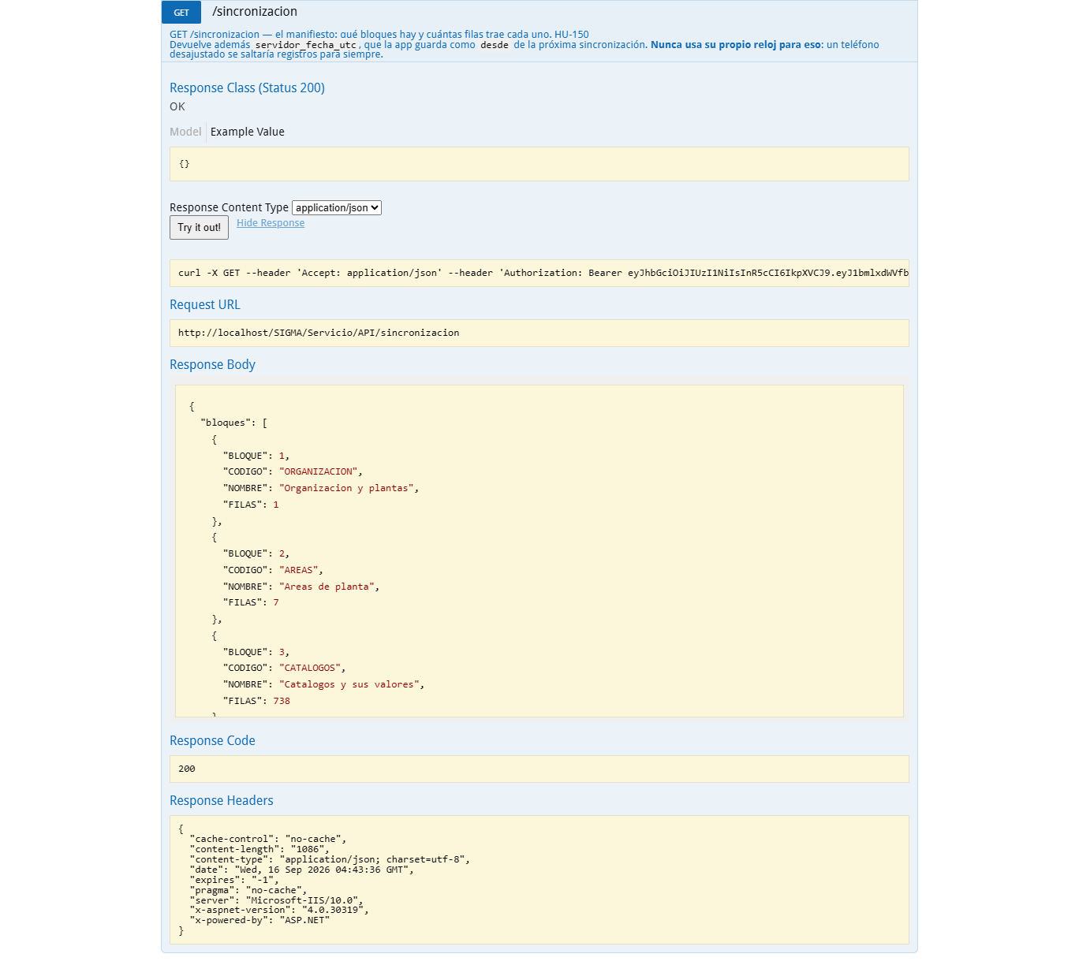
Figura 9 — HU-150 CA1 · ../S2/hu150 1 sw manifiesto
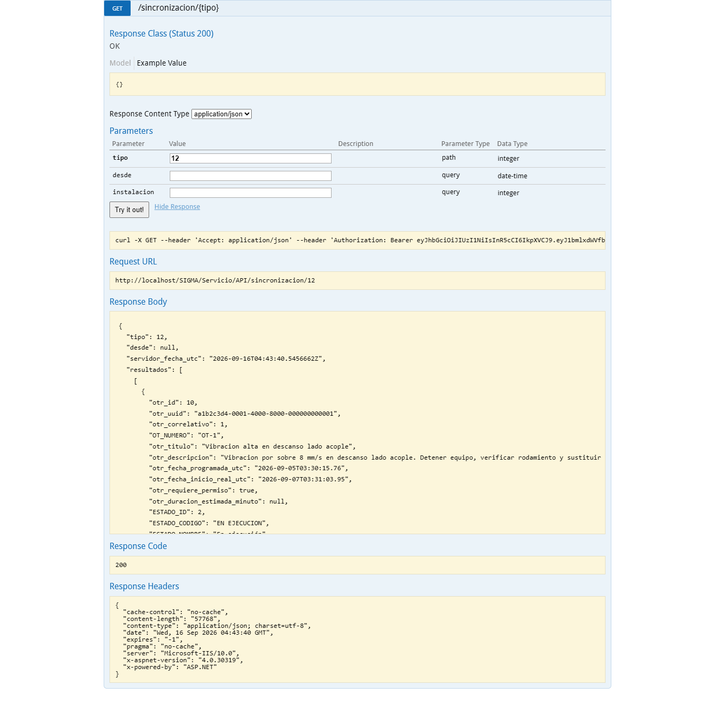
Figura 10 — HU-150 CA1 · ../S2/hu150 1 sw bloque ordenes
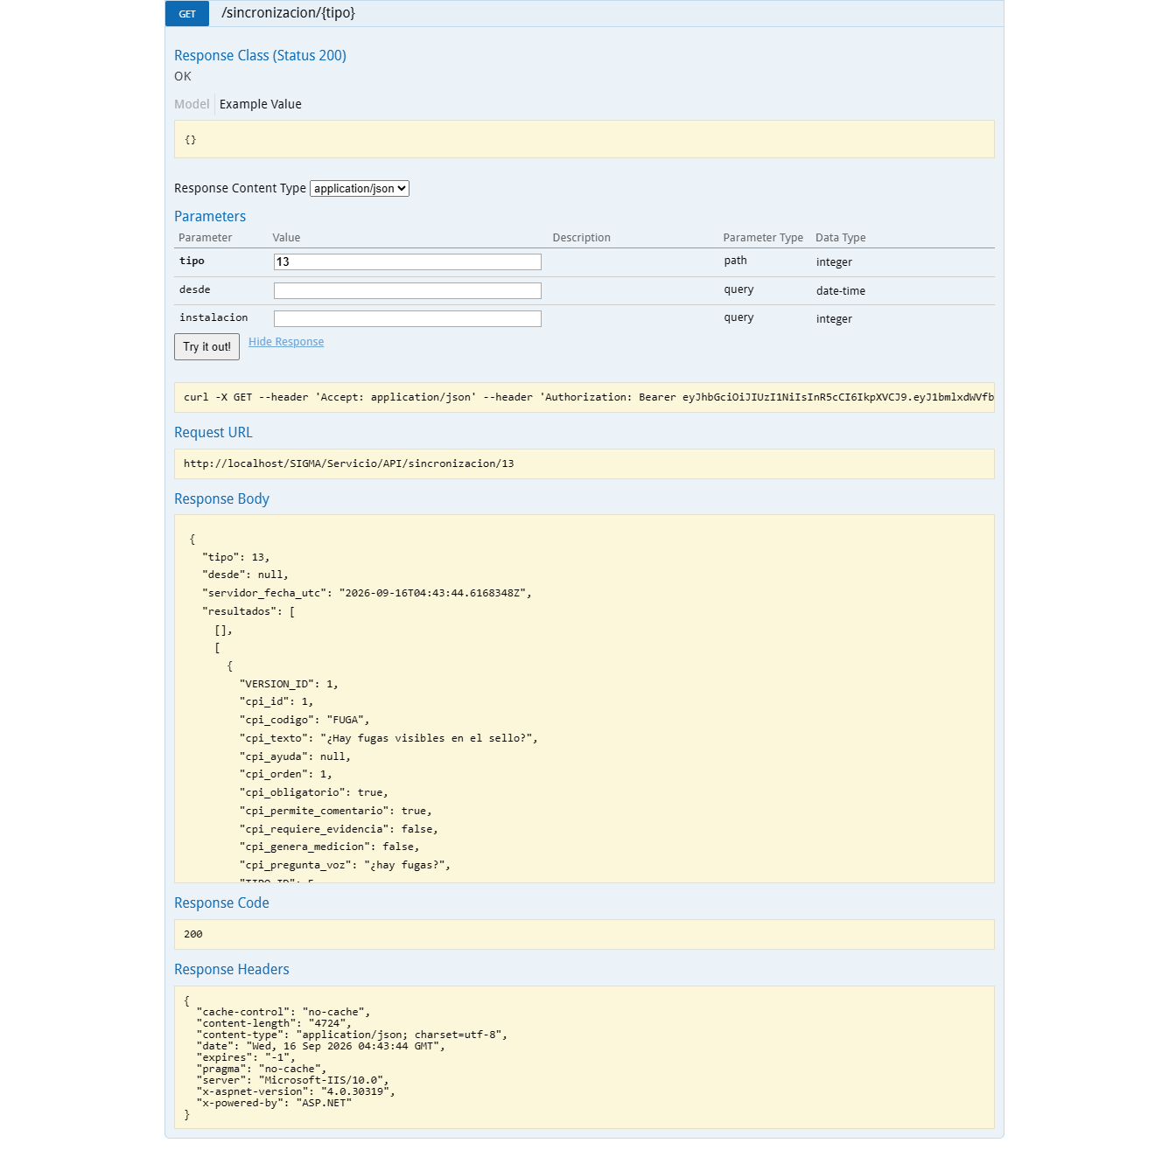
Figura 11 — HU-150 CA1 · ../S2/hu150 1 sw bloque checklists

CA2 · Sincronización incremental
Criterio de aceptación: Dado que ya sincronicé antes
Cuando vuelvo a sincronizar
Entonces solo se descarga lo modificado desde la última marca
Usuario | Cristián Muñoz · Técnico de Mantenimiento (solo app)
Tipo de prueba | API
Pasos | GET /sincronizacion/4?desde=2026-09-14T00:00:00Z (activos modificados desde la marca).
Resultado esperado | Solo se descarga lo modificado desde la última marca.
Resultado obtenido | HTTP 200: el bloque de activos trae 5 fila(s) (las modificadas desde el 14-09) en vez de los 20 activos completos. La marca la entrega el servidor (servidor_fecha_utc) y la app la guarda como «desde» solo cuando ningún bloque falló.
Detalle | Ejecutado durante el Sprint 2 como lado servidor de la historia; la historia se reprogramó al Sprint 6 (Sprint Review 1). Las capturas están en capturas/S2/.
Fecha | 16-09-2026 01:43
Veredicto | CUMPLE

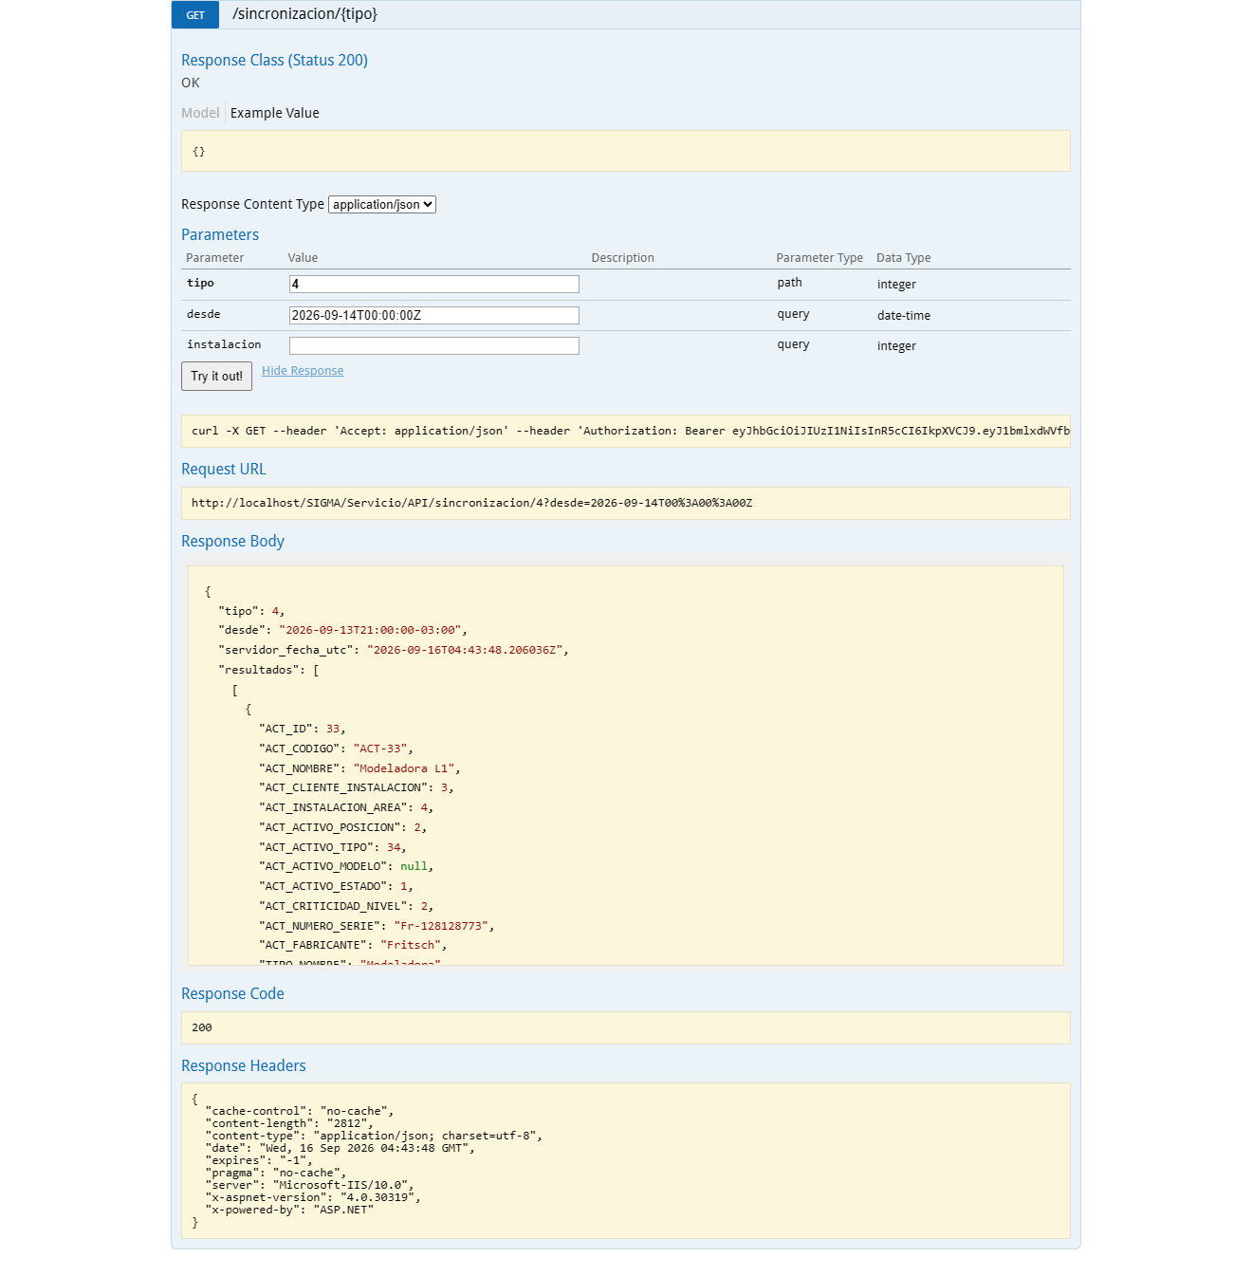
Figura 12 — HU-150 CA2 · ../S2/hu150 2 sw incremental

CA3 · Sincronización interrumpida
Criterio de aceptación: Cuando la sincronización se interrumpe a la mitad
Entonces al reintentar continúa desde donde quedó
Y los datos ya descargados permanecen utilizables
Usuario | Cristián Muñoz · Técnico de Mantenimiento (solo app)
Tipo de prueba | API
Pasos | GET /sincronizacion/99 (un bloque que falla) en medio de una corrida.
Resultado esperado | Al reintentar continúa desde donde quedó y los datos ya descargados permanecen utilizables.
Resultado obtenido | HTTP 400: el servidor rechaza solo ese bloque ({  "codigo": 400,  "mensaje": "El bloque pedido no existe. Consulta GET /sincronizacion.",  "esDe). La app descarga bloque por bloque y guarda cada uno en disco al llegar (SincronizacionProvider): un bloque fallido queda marcado y los anteriores siguen usables; la marca de corte no se guarda hasta que todos lleguen, así que el reintento repite solo lo que falló.
Detalle | Ejecutado durante el Sprint 2 como lado servidor de la historia; la historia se reprogramó al Sprint 6 (Sprint Review 1). Las capturas están en capturas/S2/.
Fecha | 16-09-2026 01:43
Veredicto | CUMPLE

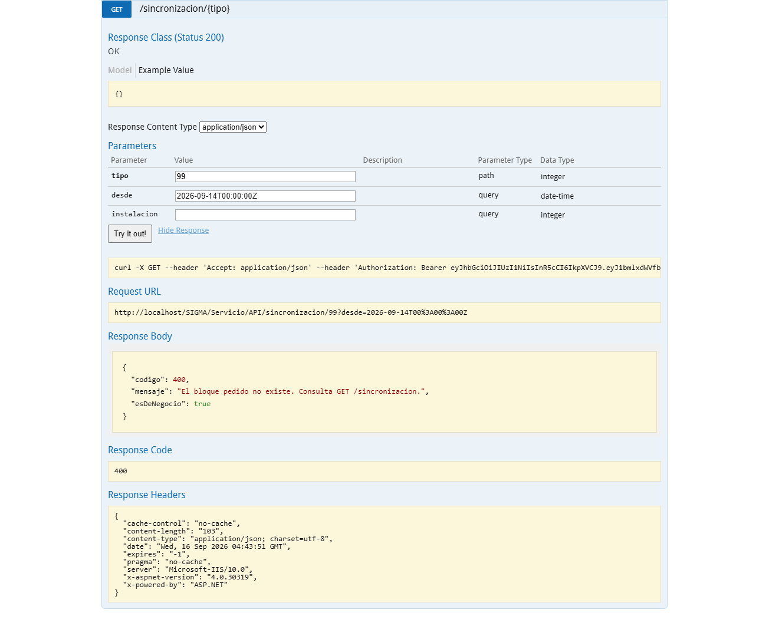
Figura 13 — HU-150 CA3 · ../S2/hu150 3 sw bloque inexistente

HU-151 · Trabajar sin conexión

CA0 · Suscripción vencida: la API responde 402 antes del controller
Usuario | Root · Root (SIGMA)
Tipo de prueba | API
Pasos | CCU (cliente 6) con suscripción VENCIDA. Sesión de Root (token con cliente 6) › GET /activos/33.
Resultado esperado | Toda petición con cliente en el token responde 402 con el mensaje de negocio si la suscripción no permite operar; la captura queda en el teléfono.
Resultado obtenido | HTTP 402: «La suscripción de tu empresa venció. Lo que capturaste queda guardado en el teléfono y se enviará cuando se regularice. El pago se gestiona desde la web de SIGMA por el administrador de tu empresa.». Queda registrado en Suscripcion_Bloqueo_Log con origen API.
Detalle | Ejecutado durante el Sprint 3 como lado servidor; la historia se reprogramó al Sprint 6 (Sprint Review 1). Capturas en capturas/S3/.
Fecha | 16-09-2026 11:24
Veredicto | CUMPLE

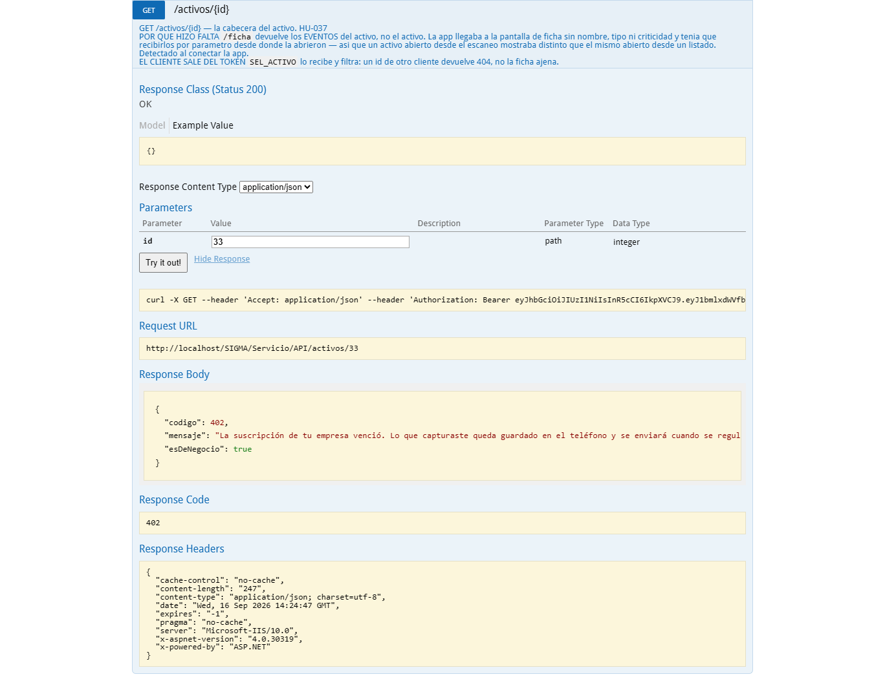
Figura 14 — HU-151 CA0 · ../S3/hu151 api 402 activos

CA0 · Suscripción vigente: la API opera normal
Usuario | Rodrigo Quezada · Jefe de Mantenimiento
Tipo de prueba | API
Pasos | Hamburgo (cliente 1) vigente hasta el 02-10-2026. Sesión de Rodrigo › GET /activos/33.
Resultado esperado | La compuerta no interfiere con un cliente al día.
Resultado obtenido | HTTP 200: activo ACT-33 devuelto.
Detalle | Ejecutado durante el Sprint 3 como lado servidor; la historia se reprogramó al Sprint 6 (Sprint Review 1). Capturas en capturas/S3/.
Fecha | 16-09-2026 11:24
Veredicto | CUMPLE

Sin captura: el criterio no se ejercitó en esta corrida (ver «Resultado obtenido»).

CA0 · Rutas exentas de la compuerta
Usuario | Root · Root (SIGMA)
Tipo de prueba | API
Pasos | Con el mismo token vencido › GET /mi-perfil (exenta, igual que /sesion y /cliente-usuarios).
Resultado esperado | La app puede cerrar sesión, ver quién es y cambiar de cliente aunque la empresa esté vencida.
Resultado obtenido | HTTP 404 (no 402).
Detalle | Ejecutado durante el Sprint 3 como lado servidor; la historia se reprogramó al Sprint 6 (Sprint Review 1). Capturas en capturas/S3/.
Fecha | 16-09-2026 11:24
Veredicto | CUMPLE

Sin captura: el criterio no se ejercitó en esta corrida (ver «Resultado obtenido»).

CA0 · Descarga para el dispositivo filtrada por usuario y planta
Usuario | Cristián Muñoz · Técnico de Mantenimiento (solo app)
Tipo de prueba | API
Pasos | Técnico Cristián › GET /sincronizacion (manifiesto) y GET /sincronizacion/{bloque}.
Resultado esperado | El servidor entrega lo que baja al teléfono acotado a las plantas del usuario, por bloques y con conteo.
Resultado obtenido | HTTP 200: 13 bloques (1..13) con su conteo; cada bloque se pide por separado y acepta ?desde= para bajar solo lo cambiado.
Detalle | Ejecutado durante el Sprint 3 como lado servidor; la historia se reprogramó al Sprint 6 (Sprint Review 1). Capturas en capturas/S3/.
Fecha | 16-09-2026 11:25
Veredicto | CUMPLE

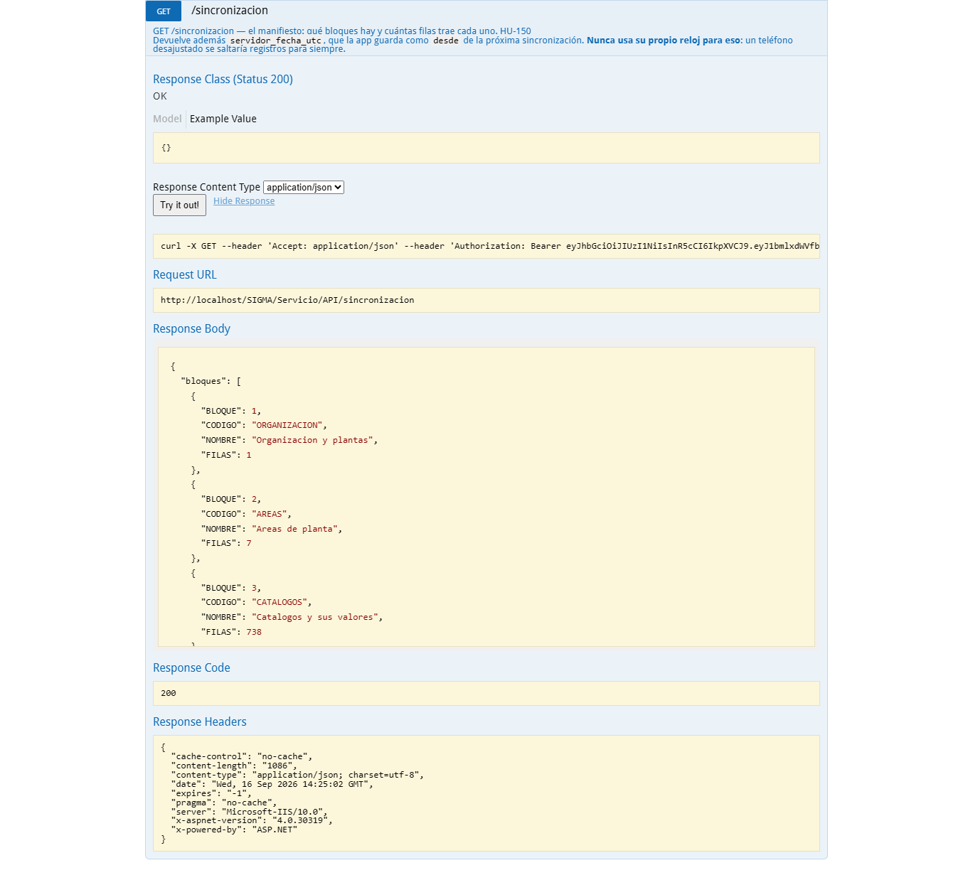
Figura 15 — HU-151 CA0 · ../S3/hu151 api sabana manifiesto

HU-154 · Escanear el código QR de una posición

CA1 · Escaneo con conexión
Criterio de aceptación: Cuando escaneo el código de una posición
Entonces se abre la ficha del activo que la ocupa
Y veo su estado, criticidad, componentes y órdenes abiertas
Usuario | Cristián Muñoz · Técnico de Mantenimiento (solo app)
Tipo de prueba | API
Pasos | Swagger › GET /escaneo?c=POS-2 (el QR de CB22, ocupada por ACT-33).
Resultado esperado | Se abre la ficha del activo que la ocupa; se ve estado, criticidad, componentes y órdenes abiertas.
Resultado obtenido | HTTP 200: tipo POS, pos_codigo CB22, área y planta, pos_libre=false y act_id/act_codigo del equipo que la ocupa; la app abre con eso ActivoFichaScreen (estado, criticidad, componentes y OT abiertas).
Detalle | Ejecutado durante el Sprint 2 como lado servidor de la historia; la historia se reprogramó al Sprint 6 (Sprint Review 1). Las capturas están en capturas/S2/.
Fecha | 15-09-2026 23:25
Veredicto | CUMPLE

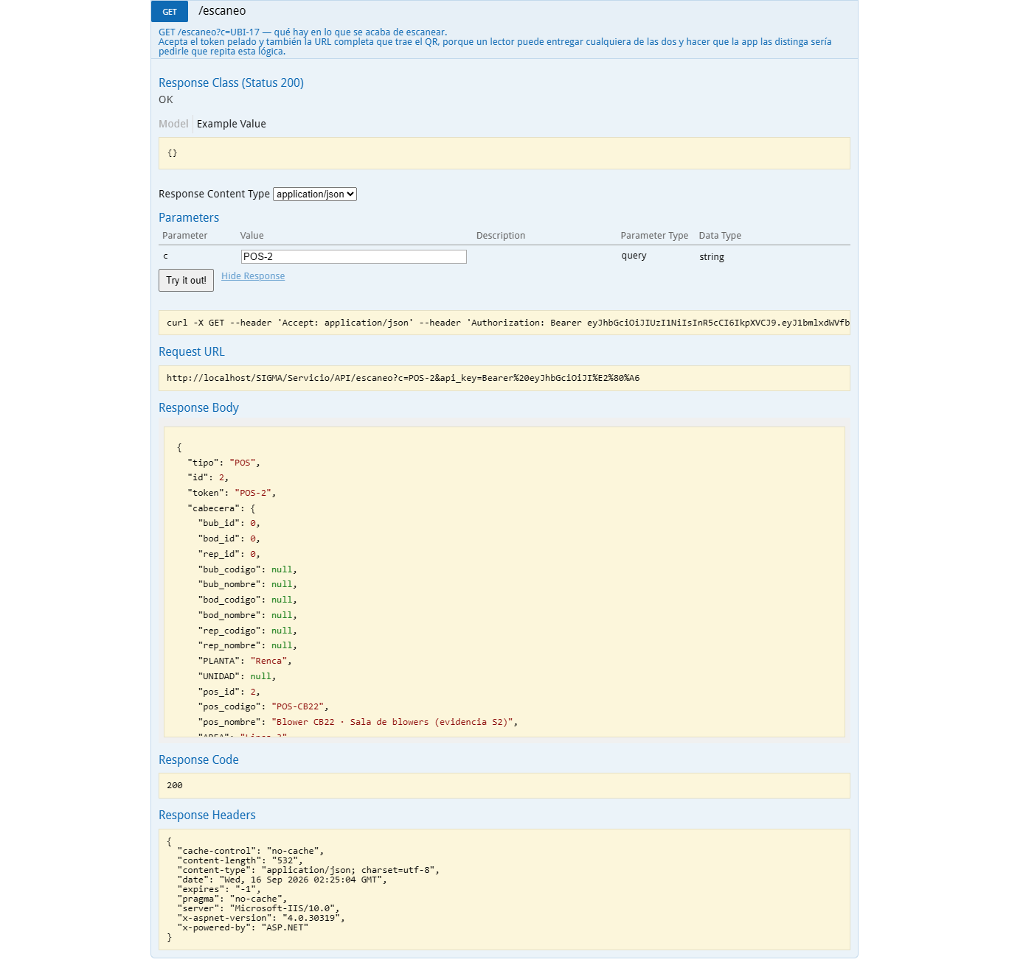
Figura 16 — HU-154 CA1 · ../S2/hu154 1 sw pos ocupada

CA2 · Escaneo sin conexión
Criterio de aceptación: Dado que el activo está sincronizado en el dispositivo
Cuando escaneo sin conexión
Entonces la ficha se abre desde los datos locales
Y se indica la fecha de la última sincronización
Usuario | Cristián Muñoz · Técnico de Mantenimiento (solo app)
Tipo de prueba | API
Pasos | Swagger › GET /sincronizacion (manifiesto) y GET /sincronizacion/11 (bloque POSICIONES) con Cristián; en la app, escanear POS-<id> sin señal.
Resultado esperado | La ficha se abre desde los datos locales y se indica la fecha de la última sincronización.
Resultado obtenido | El manifiesto anuncia el bloque 11 «Posiciones funcionales» (HTTP 200) y el bloque trae cada posición con su área, planta y el equipo que la ocupa o LIBRE (HTTP 200). La app lo guarda como POSICIONES y, sin señal, `escanear()` resuelve POS-<id> (y ACT-<id>) desde la sábana, marca el resultado como local y muestra «Datos del teléfono · última sincronización dd-MM-yyyy HH:mm»; con equipo abre su ficha local.
Detalle | Ejecutado durante el Sprint 2 como lado servidor de la historia; la historia se reprogramó al Sprint 6 (Sprint Review 1). Las capturas están en capturas/S2/.
Fecha | 16-09-2026 00:04
Veredicto | CUMPLE

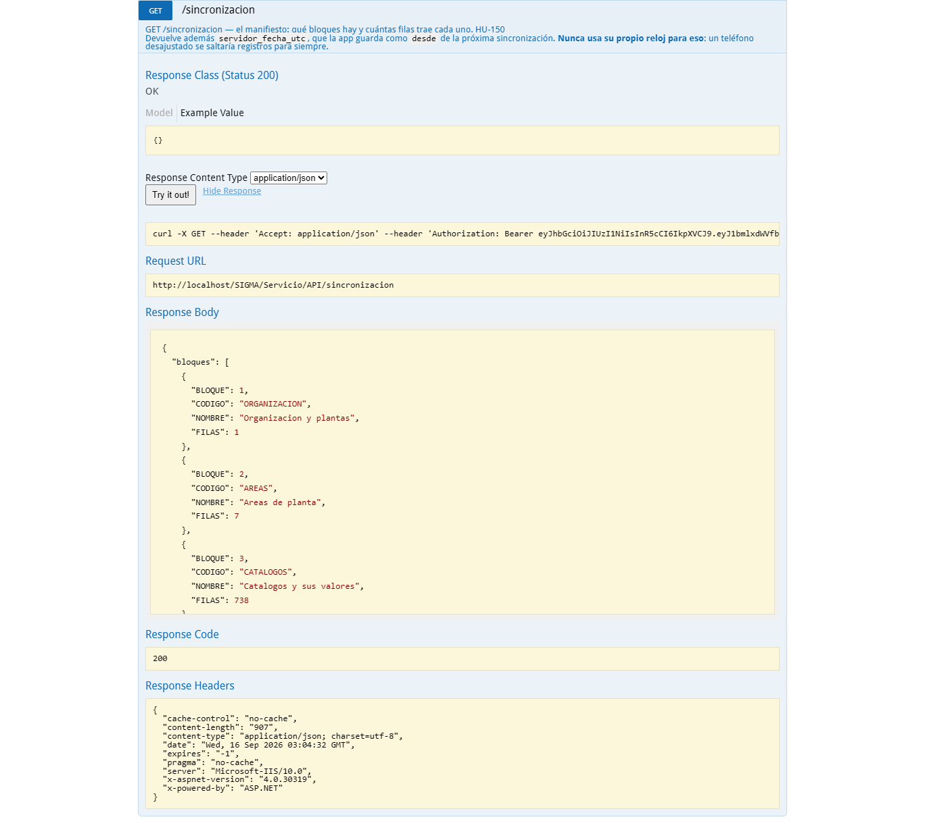
Figura 17 — HU-154 CA2 · ../S2/hu154 2 sw manifiesto
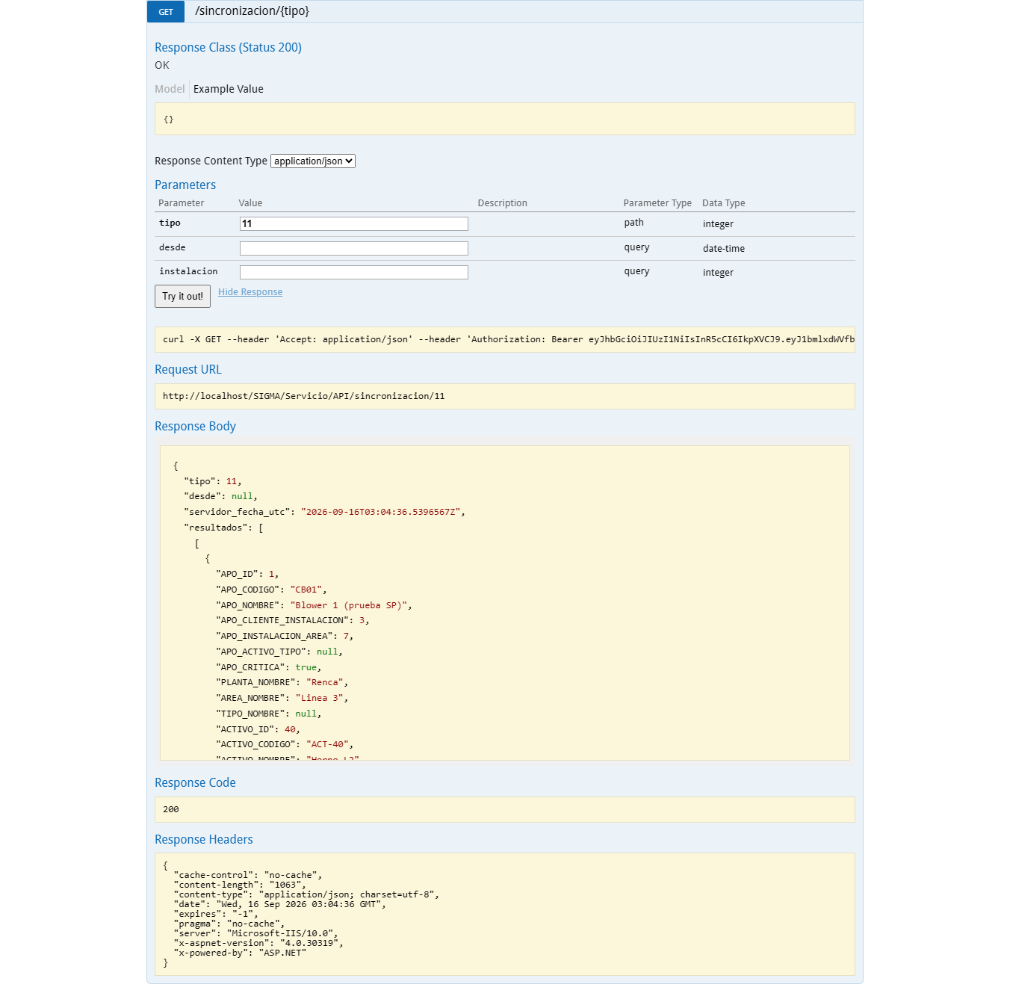
Figura 18 — HU-154 CA2 · ../S2/hu154 2 sw bloque posiciones

CA3 · Posición sin activo asignado
Criterio de aceptación: Cuando escaneo el código de una posición desocupada
Entonces se ofrece registrar un activo en esa posición
Usuario | Cristián Muñoz · Técnico de Mantenimiento (solo app)
Tipo de prueba | API
Pasos | GET /escaneo?c=POS-3 (posición vacía); luego, como Rodrigo, POST /posiciones/3/ocupar con ACT-34.
Resultado esperado | Se ofrece registrar un activo en esa posición.
Resultado obtenido | Escaneo → HTTP 200 con pos_libre=true (la app muestra «Poner un equipo aquí»). Ocupar → HTTP 200: {  "APH_ID": 6,  "POSICION": 3,  "ACTIVO": 34  }.
Detalle | Ejecutado durante el Sprint 2 como lado servidor de la historia; la historia se reprogramó al Sprint 6 (Sprint Review 1). Las capturas están en capturas/S2/.
Fecha | 15-09-2026 23:25
Veredicto | CUMPLE

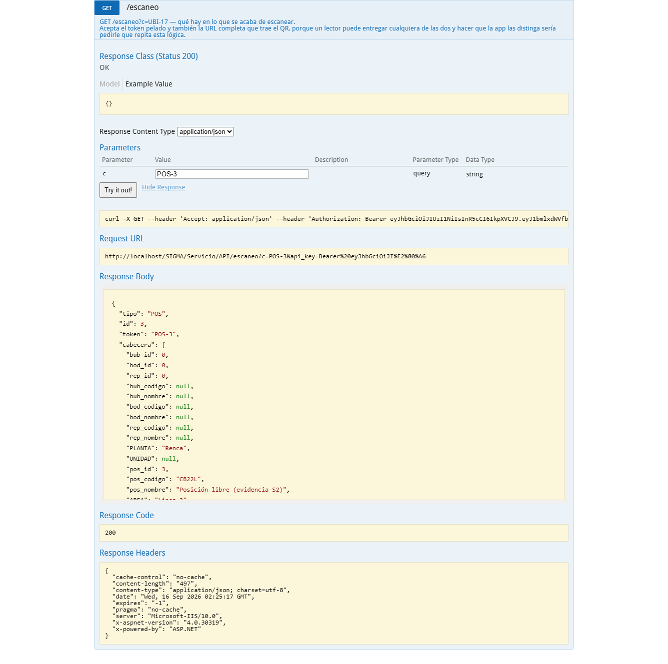
Figura 19 — HU-154 CA3 · ../S2/hu154 3 sw pos libre
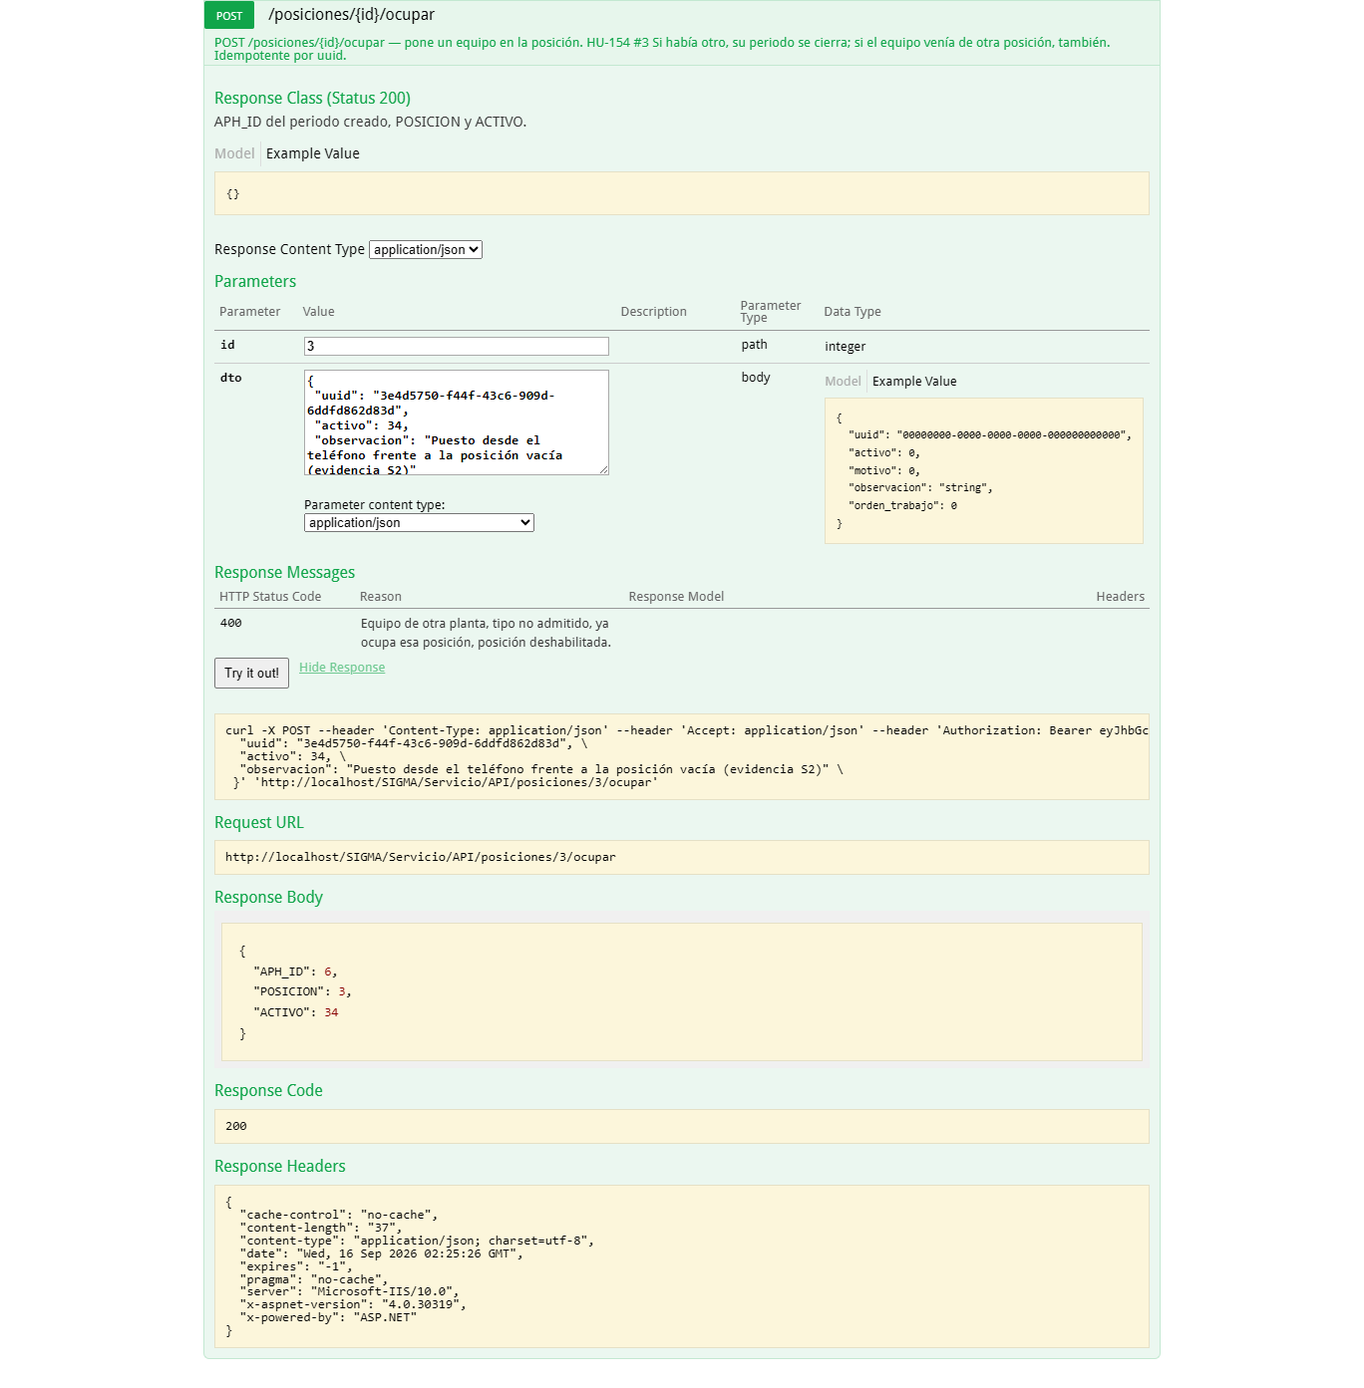
Figura 20 — HU-154 CA3 · ../S2/hu154 3 sw ocupar

CA4 · Código no reconocido
Criterio de aceptación: Cuando escaneo un código que no corresponde a una posición del cliente
Entonces se informa que el código no pertenece a esta instalación
Usuario | Cristián Muñoz · Técnico de Mantenimiento (solo app)
Tipo de prueba | API
Pasos | GET /escaneo?c=POS-99999 (una posición que no es de la instalación).
Resultado esperado | Se informa que el código no pertenece a esta instalación.
Resultado obtenido | HTTP 404: {  "mensaje": "Ese código no corresponde a ninguna posición de esta instalación."  }
Detalle | Ejecutado durante el Sprint 2 como lado servidor de la historia; la historia se reprogramó al Sprint 6 (Sprint Review 1). Las capturas están en capturas/S2/.
Fecha | 15-09-2026 23:25
Veredicto | CUMPLE

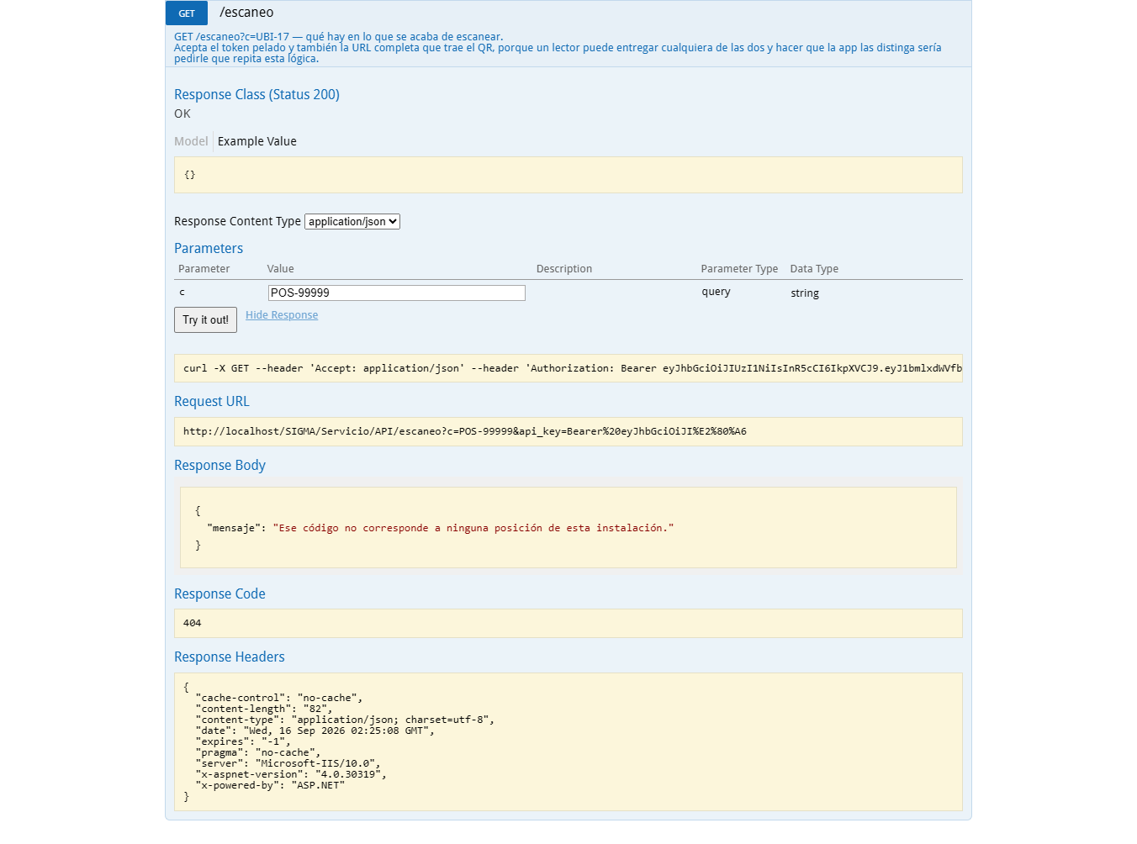
Figura 21 — HU-154 CA4 · ../S2/hu154 4 sw pos ajena

HU-200 · Importar activos desde una planilla

CA1 · Revisión previa sin escribir
Criterio de aceptación: Cuando cargo una planilla de activos
Entonces se muestra la vista previa con las filas leídas, válidas, ambiguas y rechazadas
Y ningún registro se crea hasta que confirmo
Usuario | Root · Root (SIGMA)
Tipo de prueba | Web
Pasos | Utilidades › Carga de datos › Activos › subir la planilla › Revisar.
Resultado esperado | Vista previa con filas válidas y con error; nada se crea hasta confirmar.
Resultado obtenido | La revisión informa cuántas filas se crearían, actualizarían u omitirían y cuáles tienen error, sin escribir nada.
Fecha | 16-10-2026 13:29
Veredicto | CUMPLE

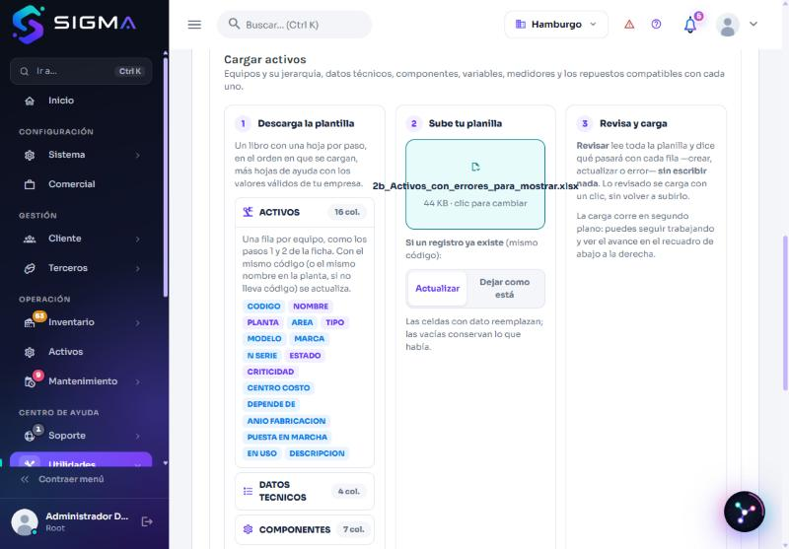
Figura 22 — HU-200 CA1 · hu200 car 03 archivo cargado.jpg
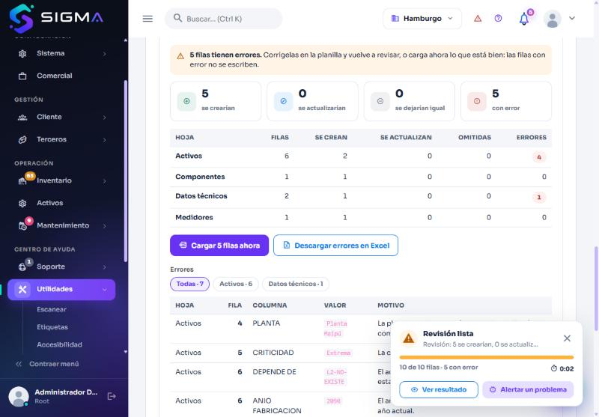
Figura 23 — HU-200 CA1 · hu200 car 05 revision resultado.jpg

CA3 · Confirmación de la carga
Criterio de aceptación: Cuando confirmo la importación
Entonces se crean los registros válidos
Y se informa cuántos se crearon y cuántos quedaron pendientes de resolver
Usuario | Root · Root (SIGMA)
Tipo de prueba | Web
Pasos | Carga de datos › Cargar lo revisado.
Resultado esperado | Se crean los registros válidos y se informa cuántos y cuántos quedaron pendientes.
Resultado obtenido | La carga confirmada crea lo válido y muestra el resultado por hoja; una fila mala no detiene la carga.
Fecha | 16-10-2026 13:33
Veredicto | CUMPLE

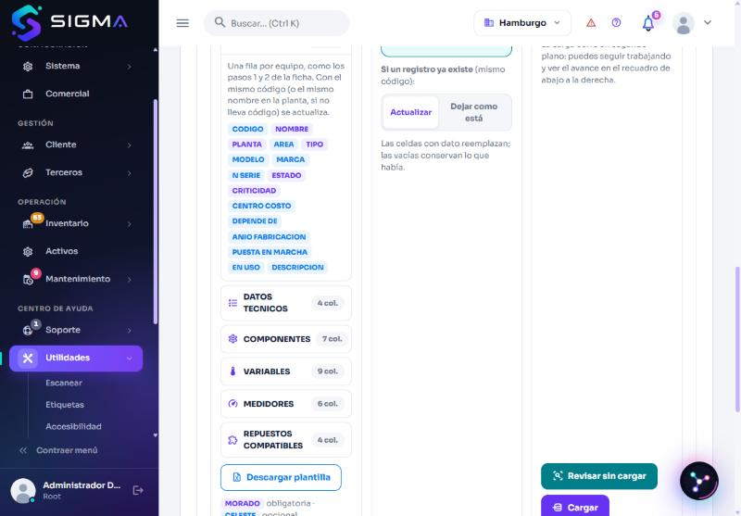
Figura 24 — HU-200 CA3 · hu200 car 04 botones.jpg
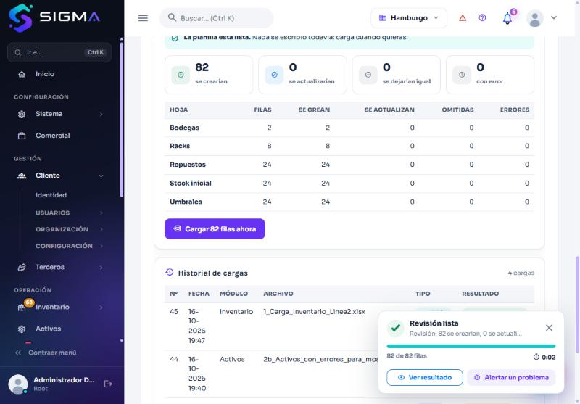
Figura 25 — HU-200 CA3 · hu200 car 08 inventario ok.jpg

CA4 · Descarga de la plantilla con ejemplo
Criterio de aceptación: Cuando descargo la plantilla de importación
Entonces obtengo una planilla con las columnas esperadas y un ejemplo por columna
Usuario | Root · Root (SIGMA)
Tipo de prueba | Web
Pasos | Carga de datos › Descargar plantilla.
Resultado esperado | Planilla con las columnas esperadas y un ejemplo.
Resultado obtenido | La plantilla trae las hojas del módulo, una fila EJEMPLO que se ignora al leer y las hojas de ayuda de la empresa.
Fecha | 16-10-2026 13:37
Veredicto | CUMPLE

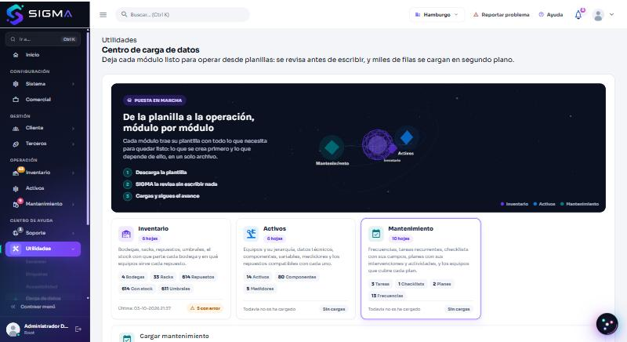
Figura 26 — HU-200 CA4 · hu200 car 01 centro.jpg
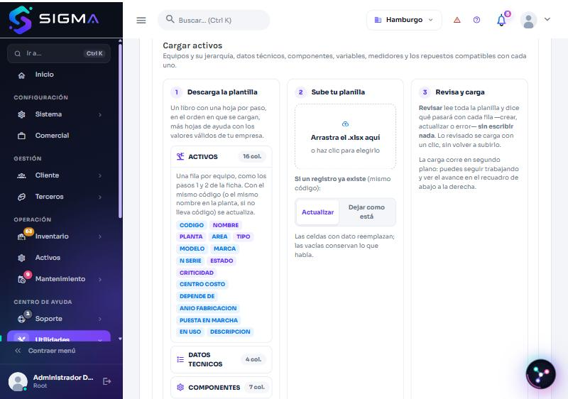
Figura 27 — HU-200 CA4 · hu200 car 02 wizard activos.jpg

HU-201 · Resolver las celdas ambiguas de una importación

CA1 · Error por celda con hoja, fila y columna
Criterio de aceptación: Cuando reviso una importación
Entonces veo cada celda ambigua con su valor original, su interpretación propuesta y el motivo
Y las celdas correctas de esa misma fila se conservan
Usuario | Root · Root (SIGMA)
Tipo de prueba | Web
Pasos | Revisar una planilla con errores (libro 2b de la presentación).
Resultado esperado | Cada celda con problema se informa con su valor y su motivo; las correctas de la fila se conservan.
Resultado obtenido | La revisión lista hoja, fila, columna, valor y motivo de cada error y permite descargarlos en Excel.
Fecha | 16-10-2026 13:41
Veredicto | CUMPLE

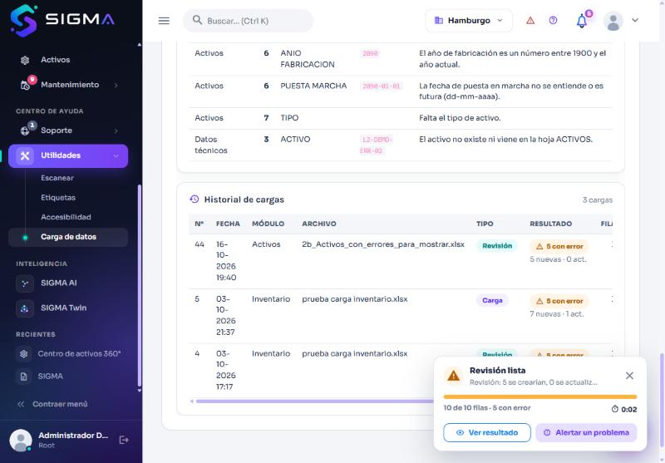
Figura 28 — HU-201 CA1 · hu201 car 06 errores historial.jpg

CA4 · Una fila mala no detiene la carga
Criterio de aceptación: Cuando rechazo una fila
Entonces queda registrada como rechazada con su motivo
Y no se crea ningún registro a partir de ella
El detalle se guarda por celda y no por fila. Una planilla real trae el equipo correcto y la frecuencia escrita de forma ambigua en la misma línea; rechazar la fila completa obligaría a redigitar lo que venia bien.
Usuario | Root · Root (SIGMA)
Tipo de prueba | Base de datos
Pasos | Carga en transacción con tres errores esperados (harness del 15-10-2026).
Resultado esperado | Las filas con error quedan registradas y no crean nada.
Resultado obtenido | Revisión: 16 se crearían y 3 errores esperados; carga: 15 creadas; las filas con error no crearon registros.
Detalle | Prueba dentro de una transacción con rollback; los resultados se tomaron de la salida del procedimiento PRC_CARGA_MANTENIMIENTO.
Fecha | 16-10-2026 13:45
Veredicto | CUMPLE

Sin captura: el criterio no se ejercitó en esta corrida (ver «Resultado obtenido»).

HU-202 · Importar el plan anual desde una planilla

CA1 · Estructura del plan interpretada
Criterio de aceptación: Cuando cargo la planilla del plan anual
Entonces se identifican los equipos, los hitos y las actividades
Y se muestra la estructura interpretada para revisarla antes de confirmar
Usuario | Root · Root (SIGMA)
Tipo de prueba | Base de datos
Pasos | Módulo Mantenimiento: frecuencias, tareas, checklists, planes, hitos, actividades y equipos (BD/473).
Resultado esperado | Se identifican equipos, hitos y actividades antes de confirmar.
Resultado obtenido | La revisión interpreta las 10 hojas en el orden en que se necesitan y dice qué se crearía de cada una.
Detalle | Prueba dentro de una transacción con rollback.
Fecha | 16-10-2026 13:49
Veredicto | CUMPLE

Sin captura: el criterio no se ejercitó en esta corrida (ver «Resultado obtenido»).

CA3 · Plan creado en borrador con sus hitos
Criterio de aceptación: Cuando confirmo
Entonces se crea el plan con su versión en borrador, sus hitos y sus actividades
Y el plan queda listo para revisarse y publicarse
Usuario | Root · Root (SIGMA)
Tipo de prueba | Base de datos
Pasos | Cargar la planilla y repetirla (segunda pasada).
Resultado esperado | Plan con su versión en borrador, hitos y actividades; sin duplicados al repetir.
Resultado obtenido | Carga: 15 creadas, checklist publicado, plan activado con 26 ocurrencias (ACTIVAR = SI); segunda pasada: 0 creadas, 7 actualizadas, 9 omitidas, sin duplicados.
Detalle | Con ACTIVAR = NO el plan queda en borrador, como en los libros de la presentación.
Fecha | 16-10-2026 13:53
Veredicto | CUMPLE

Sin captura: el criterio no se ejercitó en esta corrida (ver «Resultado obtenido»).

HU-203 · Consultar el historial de importaciones

CA1 · Historial de cargas
Criterio de aceptación: Cuando consulto el historial
Entonces veo cada importación con su archivo, fecha, usuario, tipo y resultado
Usuario | Root · Root (SIGMA)
Tipo de prueba | Web
Pasos | Carga de datos › historial.
Resultado esperado | Cada carga con archivo, fecha, usuario, módulo y resultado.
Resultado obtenido | El historial lista cada revisión y carga con su resultado y permite alertar un problema.
Fecha | 16-10-2026 13:57
Veredicto | CUMPLE

Figura 29 — HU-203 CA1 · hu203 car 06 errores historial.jpg

5. Defectos encontrados durante las pruebas
No se encontraron defectos durante la ejecución de los casos de este sprint.

6. Conclusión
Se ejecutaron 24 casos de prueba sobre 9 historias del Sprint 6; 24 cumplen su criterio de aceptación.
Las capturas originales se conservan en Fase 2/Evidencias Proyecto/Pruebas/capturas/S6/ junto con el manifiesto (manifiesto.json) que describe cada caso; los scripts de ejecución permiten repetir la corrida.

